**M u z e u m J U D r. O. K u d r n y v N e t o l i c í c h**

Vás zve na besedu s promítáním

s netolickým kanovníkem

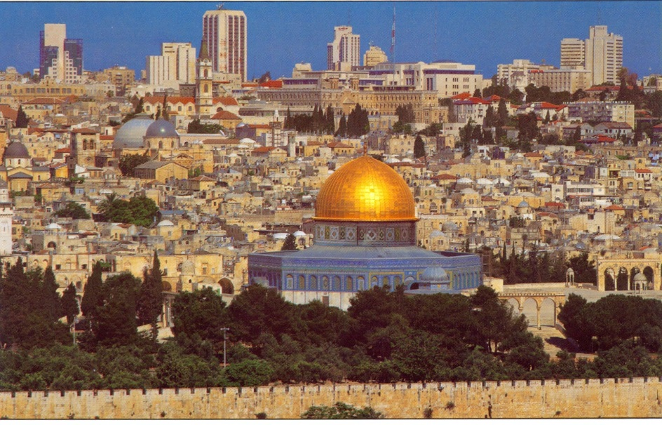**P. Mgr. Pavlem Liškou**

**Cesta po Svaté zemi**

**v úterý 10. června 2014**

**v 18 hodin v salonku netolického muzea**